

MANUAL DE SOFTWARE

Área de Nutrición

Hospital San Isidro- Pereira

**Manual del Software**

**Maria Camila Aristizábal A.**

**Juan David Múnera S.**

**Ximena Muñoz J.**

**Valentina Espinosa R.**

Uso de la aplicación

Sobre la aplicación

Objetivo general

Objetivos específicos

Requisitos

Requisitos Funcionales

Requisitos no funcionales

Manejo de la aplicación

Ingreso del usuario

Contenido de los formularios

Manejo de los Informes

Caracterización del paciente

Caracterización de la población migrante

Evaluación del Índice de Masa Corporal (IMC)

Evaluación de Calorías Diarias Basales

Reportes

Índice

Uso de la aplicación

Sobre la aplicación

La intención de este ejercicio es la elaboración de una aplicación de Windows Forms, la cual se crea con base a las necesidades expresadas por el cliente, Hospital San Isidro de Pereira. Se elaborará la solución mediante un software llamado Visual Studio.NET, y su finalidad es suplir la necesidad de dicho hospital a la hora de atender a una población con unas características especiales; con el objetivo de agilizar y refinar los procesos de registros de los nuevos usuarios,  además de entregar unos reportes específicos de algunas pruebas nutricionales; esto en pro de contribuir a una mejor organización de la información y a la toma de decisiones en el hospital en cuanto a planes de acción que impacten sobre las condiciones nutricionales del segmento de población atendida.

El aplicativo será capaz de almacenar los registros de los usuarios a través de un formulario llamado “Registro”, antes de esto el empleado (personal médico y administrativo) deberá autenticarse con un nombre de usuario y contraseña el cual le será entregado de manera personal y será este quien deba ingresar la información que le proporcionen los diferentes usuarios. Dicha información se divide en dos grandes campos: 1) Información general, allí se solicitarán datos como: nombre, apellido, fecha de nacimiento, tipo y número de documento, género, dirección, teléfono, teléfono de emergencia y antecedentes médicos; 2) Información adicional, en este campo se solicitarán datos como: ocupación, nivel de escolaridad, país de origen, permanencia en el país, régimen al que pertenece, nombre de la empresa prestadora de los servicios de salud (EPS),  el nivel de realización de actividad física, estatura, peso.

Los datos de peso, fecha de nacimiento, estatura y actividad física serán necesarios para la realización de informes que estarán disponibles siempre que el empleado lo requiera, dichos informes contienen información sobre el índice de masa corporal y la ingesta mínima de calorías para cada paciente.

Objetivo general

Suplir la necesidad que tiene el sistema de información del Hospital San Isidro, por medio de la elaboración de un aplicativo que registre y haga seguimiento a los datos relacionados con el área de nutrición.

Objetivos específicos

Indagar sobre las características de cada paciente y registrarlas como datos para que el personal pueda hacer uso de ellos y brindarle la atención adecuada al paciente.

Describir el comportamiento de la información nutricional de cada paciente y permitir que se haga un seguimiento acorde a las necesidades de cada uno de ellos.

Compilar toda la información suministrada por el paciente en bases de datos que faciliten la toma de decisiones y el mejoramiento continuo del servicio de nutrición del hospital.

Requisitos

Requisitos Funcionales

1. Debe permitir ingresar al sistema con un usuario y contraseña
2. El sistema permitirá solo a los usuarios autorizados ingresar al sistema
3. El sistema debe permitir hacer un seguimiento de los movimientos del usuario en el sistema
4. El sistema debe permitir guardar los datos básicos del paciente cuando acuda a su primer cita
5. El sistema debe permitir hacer un seguimiento del progreso del paciente
6. El sistema debe permitir mantener el historial clínico del paciente
7. El sistema debe permitir calcular el IMC, tomando como referencia el peso (kg) y la altura (m)2
8. El sistema debe permitir clasificar al paciente por su peso, tomando como indicativo de diagnóstico:

<16.00: Infrapeso, delgadez severa

16.00- 16.99: Infrapeso, delgadez moderada

17.00 – 18.49: Infrapeso, delgadez aceptable

18.50 – 24.99: Peso normal

25.00 – 29.99: Sobrepeso

30.00- 34.99: Obeso tipo I

35.00 – 40.00: Obeso tipo II

> 40.00: Obeso tipo III

1. El sistema debe mostrar el IMC y la calcificación de peso en una misma ventana.
2. El sistema debe permitir calcular el número mínimo de calorías para vivir, tomando como referencia la fórmula de Harris-Benedict actualizada.
3. El sistema debe permitir la generación de reporte de los pacientes migrantes

Requisitos no funcionales

1. El sistema deberá bloquear a un usuario por un determinado tiempo por el motivo de la acumulación de intentos fallidos de acceso al sistema.
2. El sistema se deberá desarrollar en Visual Basic
3. El sistema deberá contar con una base de datos Mysql
4. El sistema deberá permitir la exportación de los reportes en formato PDF.
5. Un usuario avanzado deberá ser capaz de utilizar todas las funciones del sistema tras un entrenamiento de 1 hora, y no cometerá más de 3 errores diarios.
6. Cuando haya hasta 15 usuarios accediendo simultáneamente al sistema, su tiempo de respuesta no será en ningún momento superior a 5 segundos.
7. El sistema deberá soportar el acceso de múltiples usuarios al sistema y a la base de datos (máximo 15 usuarios)
8. Ante un fallo en el software, no se tardará más de 5 minutos en restaurar los datos y volver a poner en marcha el sistema.

Manejo de la aplicación

Interfaz de ingreso del usuario

El empleado o la persona encargada del registro de los pacientes, deberá ingresar el nombre de usuario y la contraseña que previamente el equipo de sistemas le haya suministrado; en caso de que el empleado o persona encargada no esté familiarizado con este software, puede dejar el cursor del mouse o ratón, en la casilla de texto, esto activara una ayuda como lo muestra la imagen; luego de haber ingresado el nombre de usuario y la contraseña, se deberá presionar el botón Ingresar; si la credenciales no son válidas, es decir si el nombre de usuario y contraseña no son las correctas, aparecerá un mensaje de alarma haciendo entender al empleado que el usuario y/o la contraseña no son las correctas, en caso contrario accederá a la interfaz de registro.

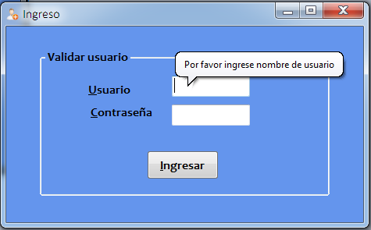

Contenido de los formularios

En la interfaz de registro, el empleado encargado deberá solicitar los datos al usuario, aquí todos los campos son obligatorios a excepción de nombre del edificio, torre y número de apartamento, esto, porque no todos los usuarios viven en unidades cerradas o lugares con este tipo de dirección. Dejando en mouse o ratón por un periodo de tiempo sobre los cuadros de texto, de esta manera saldrá un mensaje con la ayuda correspondiente.

Esta interfaz cuenta con tres botones “GUARDAR”, ” RESULTADOS” y “SALIR" después de haber diligenciado todo el formulario debe presionar el botón guardar para que ese registro quede guardado en la base de datos del software, este botón cuenta con la capacidad de mostrar algún tipo de error al momento del diligenciamiento del formulario, es decir, si por cualquier motivo se deja en blanco algún campo obligatorio, este no dejara guardar y se evidenciara en la pantalla el campo que hace falta por llenar o el error por el cual no deja guardar el registro, en caso contrario aparecerá un cuadro de dialogo diciendo “Los datos se han guardado correctamente”.

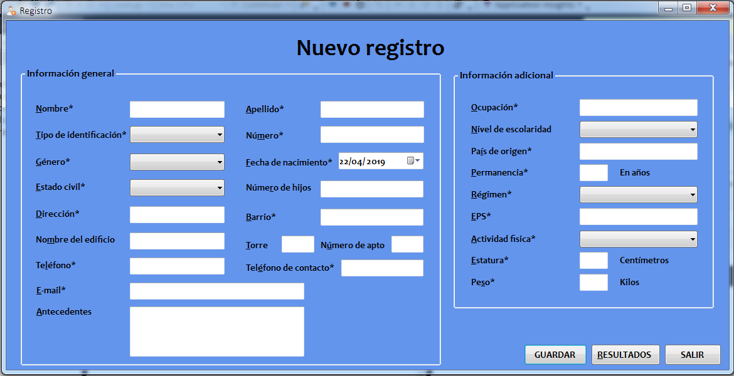

En cuanto al botón de “RESULTADOS”, va a estar siempre disponible, esto con la intención de poder acceder a los resultados en cualquier momento. Al presionar este botón, se abrirá una nueva interfaz en la cual se evidenciarán cuatro botones así:

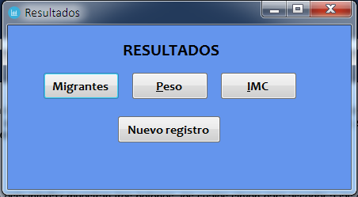

En esta interfaz muestran tres botones, los cuales sirven para acceder a las consultas por las cuales fue diseñado este software, adicional a esto, se tiene otro botón “Nuevo registro”, el cual al ser presionado, retornará a la interfaz “Registro”.

En cuanto a los botones consulta Migrantes, Peso e IMC, al hacer clic sobre alguno de ellos, si presionamos el botón “**Migrantes**”, se abrirá una interfaz mostrando **si el paciente pertenece a la población migrante**, si se presiona el botón **“Peso**” se mostrará en pantalla otra interfaz mostrando **a que población pertenece el paciente: infra peso, sobrepeso, obesidad o peso normal** y si se presiona el botón “IMC” abrirá una nueva interfaz mostrando **si el paciente tiene IMC bajo o IMC en;**  las interfaces que se muestran después de dar clic en cualquiera de los tres botones de consulta, cuentan con un botón, “atrás”, que permite el retorno a la interfaz anteri

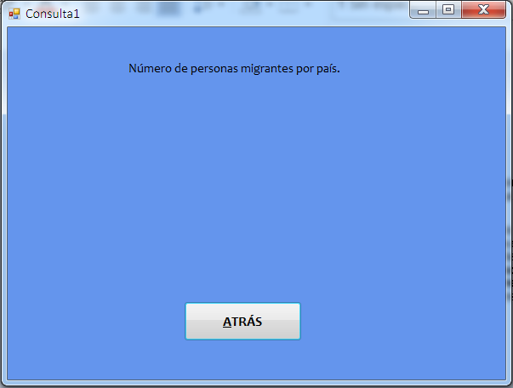 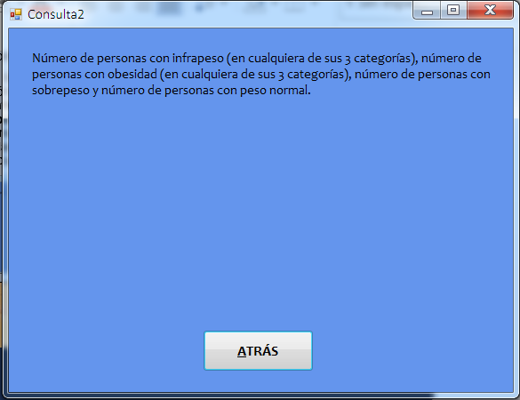 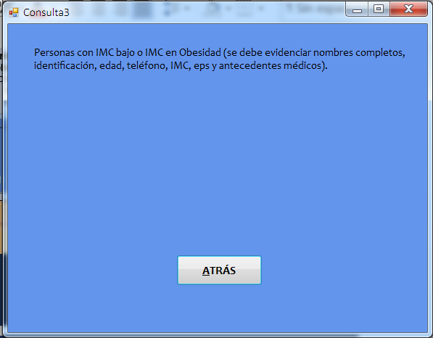

Manejo de los Informes

Para cada informe **se debe evidenciar nombres completos, identificación, edad, teléfono, IMC, EPS y antecedentes médicos** de cada paciente después de acceder a la base de datos donde se encuentra almacenada toda la información.

El aplicativo permitirá al usuario encargado del manejo de la información en el área acceder a la información compilada en la base de datos Mysql para refinarla y presentar los informes correspondientes al apoyo y mejoramiento de la toma de decisiones divididos en los siguientes grupos:

Caracterización del paciente

Informe periódico que da respuesta a las características generales de la población atendida en el área de nutrición del hospital, permitiendo así el cálculo de indicadores y la disponibilidad de la información que debe ser suministrada a los entes de control en el sector salud.

Caracterización de la población migrante

Cuando el gestor de la información requiera información sobre este grupo, podrá acceder a una interfaz que muestra **el número de personas migrantes por país, teniendo en cuenta que mínimo se atienden 30 personas en esta condición por mes**,

Evaluación del Índice de Masa Corporal (IMC)

De igual manera el gestor de la información tendrá acceso a otra interfaz que permite visibilizar **el número de personas con infra peso (en cualquiera de sus 3 categorías), número de personas con obesidad (en cualquiera de sus 3 categorías), número de personas con sobrepeso y número de personas con peso normal**

Evaluación de Calorías Diarias Basales

El gestor de información, también tendrá acceso a una interfaz que permite obtener información sobre **las Personas con IMC bajo o IMC en Obesidad**

Reportes

El personal encargado del manejo de información, el desarrollo y monitoreo de indicadores deberá gestionar un reporte mensual sobre el comportamiento de la información nutricional suministrada por los pacientes.

El personal encargado del manejo de la información deberá generar un reporte trimestral del comportamiento del aplicativo, haciendo especial énfasis en las fallas que este pueda presentar para así implementar las acciones correctivas en el tiempo oportuno.